Лабораторная работа №3.
«Гомогенизации тканей, центрифугирование, технологии осаждения белков»
Гомогениза́ция (от греч. ὁμογενής — однородный) — технологический процесс, производимый над двух- или многофазной системой, в ходе которого уменьшается степень неоднородности распределения химических веществ и фаз по объёму гетерофазной системы. Следует различать понятия гомогенизации и диспергирования. При гомогенизации необязательно производится дробление дисперсной фазы (например, при смешивании порошкообразных твёрдых веществ).
Гомогенизатор — аппарат для гомогенизации. Гомогенизаторы решают задачу создания однородных (гомогенных), (относительно) устойчивых, многофазных дисперсионных систем. Однородность гомогенизированных систем обеспечивается перераспределением компонентов в объёме дисперсионной среды каким-либо способом (чаще механическим). Устойчивость гомогенизированных систем обеспечивается за счёт максимального дробления дисперсных фаз и за счёт введения поверхностно-активных веществ, когда это требуется.

Получение и подготовка тканей лабораторных животных к биохимическому исследованию
Методика вскрытия и извлечения органов
1. В зависимости от метода эвтаназии и наличия/отсутствия необходимости забора крови, вскрытие грудной полости проводится в начале или по ходу некропсии (при обескровливании открытым способом проводят вскрытие грудной полости непосредственно после наркотизации животного).
2. Положить труп животного на спину и зафиксировать при помощи иголок в препаровальном лотке (рис. 1, а).
3. Смочить шерстный покров шеи, грудной и брюшной стенки антисептическим раствором.
4. Пинцетом захватить и приподнять кожу с подлежащей подкожной клетчаткой в нижней части живота, надрезать ее и сделать продольный разрез по белой линии живота от основания нижней челюсти до паха таким образом, чтобы брюшная стенка осталась неповрежденной (см. рис.1, б).
5. Отсепарировать кожу в области брюшной стенки тупым концом ножниц (см. рис. 1, в). Сделать по 2 разреза кожи (сверху и снизу) от средней линии к конечностям, оттянуть и зафиксировать иголками кожные лоскуты (см. рис. 1, г).
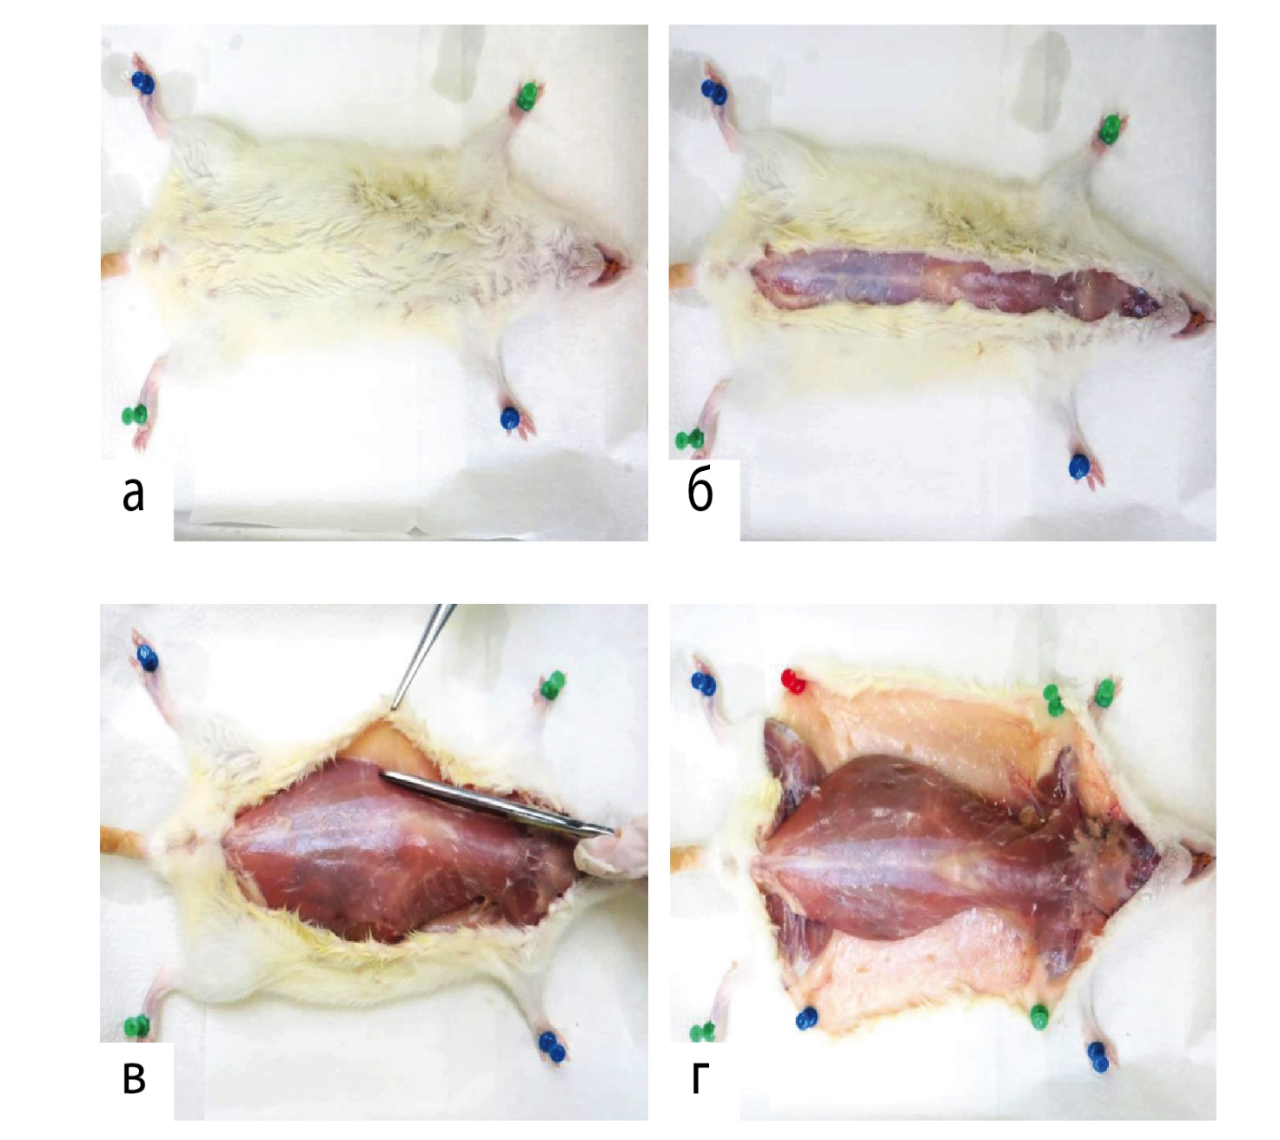
Рис. 1. Общий план вскрытия крысы: а – фиксация крысы в препаровальном лотке; б – разрез кожи по белой линии живота от края нижней челюсти до паха; в – препарирование кожи тупым концом ножниц; г – фиксация кожных лоскутов с помощью иголок.
Извлечение печени путем разреза удерживающих ее серозных связок: венечной, прикрепляющейся к диафрагме, почечно-печеночной, желудочно-печеночной и печеночно-двенадцатиперстной кишки (рис. 2, а, в). Допускается вырезка и фиксация отдельных фрагментов печени после взвешивания.

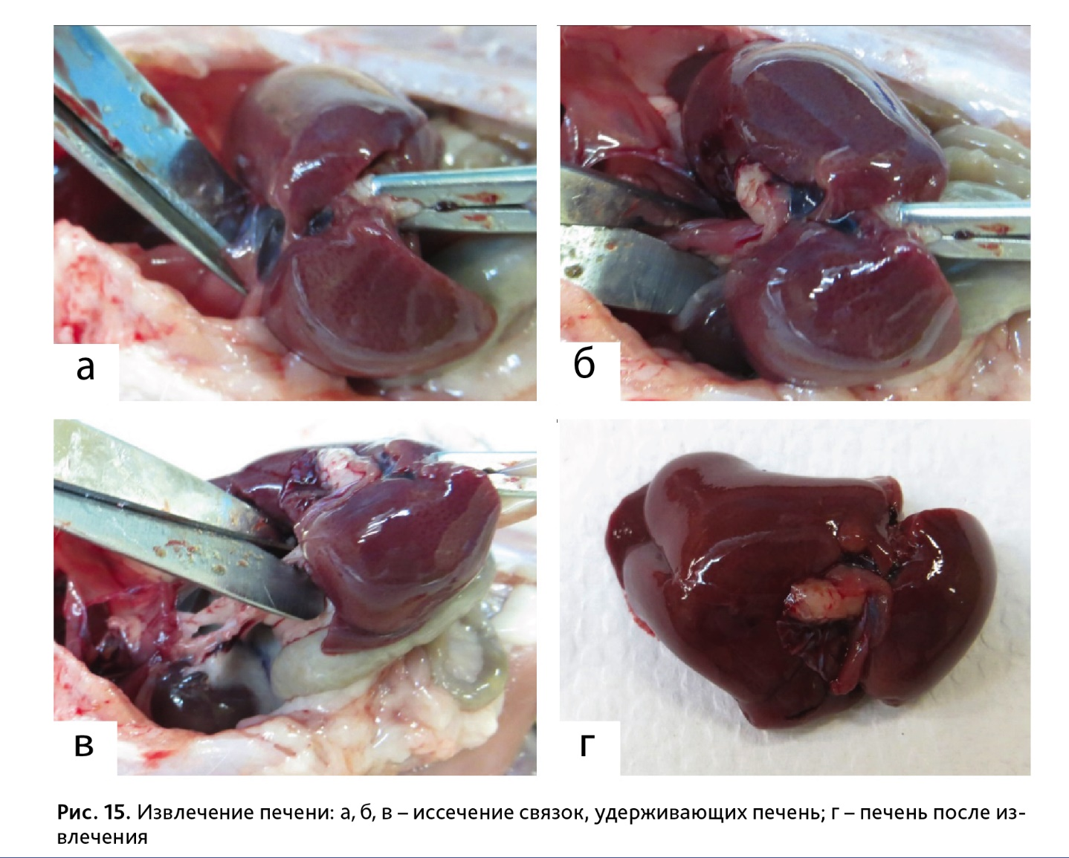
Рис. 2. Извлечение печени: а, б, в – иссечение связок, удерживающих печень; г – печень после извлечения.
При проведении биохимических исследований на экспериментальных животных (крупный, мелкий рогатый скот, птица, мыши, крысы, морские свинки, кролики) в качестве биологического материала может использоваться как кровь, так и гомогенаты тканей, субклеточные фракции тканей, моча, молоко крупного рогатого скота.
Кровь у животного рекомендуется брать утром в одни и те же часы (до кормления и водопоя), после отдыха и успокоения животного. Для получения микроколичеств крови достаточно сделать прокол соответствующего участка кожи специальной иглой, предварительно протерев поверхность спиртом (например, краевая вена уха кролика, хвостовая вена у крыс и мышей). Первую выступившую каплю крови вытирают ватой, смоченной раствором антикоагулянта и, затем, приступают к её отбору с помощью пипетки (стеклянного капилляра). Большие количества крови берут из поверхностно расположенных вен.
От исследуемой туши крупного рогатого скота или ее части отбирают три куска мышц массой не менее 200 г каждый в области зареза напротив 4 —5-го шейного позвонка, в области лопатки и из группы заднебедренных мышц. Каждую пробу заворачивают в пергаментную бумагу или целлюлозную пленку.

Приготовление гомогенатов тканей растительного и животного происхождения
Подготовительный этап исследования тканей - измельчение. После предварительного взвешивания для гомогенизации тканей с низкой влажностью (от 5 % до 15 %) используются механические мельницы. Разрушение тканей с высокой влажностью (от 65 % до 90 %) проводят на гомогенизаторах. Ткани со средней влажностью (от 15 % до 65 %) обычно предварительно высушивают в сушильных шкафах с вакуумом при низкой температуре (от 60 °С до 70°С), что обеспечивает максимальную сохранность в них функционально активных веществ. Полученную однородную массу центрифугируют. Надосадочную жидкость (супернатант) используют для биохимических исследований. С использованием методов экстракции достигается извлечение физиологически активных веществ (ФАВ) из растительных тканей в раствор. Качественный и количественный состав ФАВ зависит от вида растений, сроков их сбора, места произрастания, а также от способов заготовки и условий хранения, собранных образцов растений и др.
Перед экстракцией анализируют природу ФАВ для определения состава экстракционной среды. Экстракцию проводят при оптимальных условиях, с учетом следующих показателей: температура, рН, ионная сила, время экстракции, природа и концентрация растворителя. Экстракцию ФАВ из тканей лучше всего проводить при постоянном перемешивании смеси и температуре 0°С. Низкая температура среды позволяет исключить протекание химических процессов в гомогенатах ткани. По окончании экстракции удаляют не полностью разрушенные клетки и ядра путем центрифугирования или фильтрования. После центрифугирования надосадочную жидкость осторожно сливают, а осадок отбрасывают. Исследованию подвергаются вещества, содержащиеся в надосадочной жидкости.
Перед началом экстракции ФАВ из разрушенных и растений необходимо правильно подобрать растворитель. Экстракцию полярных, заряженных соединений проводят, используя полярные растворители (вода, 50 %-ный раствор этанола). Экстракцию гидрофобных компонентов гомогената тканей проводят с использованием неполярных растворителей (гексан, хлороформ, диэтиловый эфир и др.) или водных растворов с детергентами (тритоны: Х-45, Х-100, Х-114, Х-102, Х-165, Х-305; бридж: 35, 56, 58; луброл РХ и WX; твин: 20, 40, 60, 80 и др. Для полного разрушения растительных и животных тканей используют ультразвук.
Свежую ткань печени или мышц крысы предварительно многократно промывают 0,9 % раствором NaCl (физиологический раствор), охлажденным до 0 °С с целью удаления крови, а затем обсушивают фильтровальной бумагой и измельчают ножницами. На весах взвешивают измельченную ткань и помещают в стакан для гомогенизирования.

ПРОВЕДЕНИЕ РАБОТЫ
1. Гомогенизация. Изучите инструкцию к гомогенизатору. Для манипуляций с печенью животных используйте чистый пинцет и ножницы. На чистой сухой таре взвесьте 1 г ткани (при необходимости используя ножницы). Полученную навеску перенесите в сухую чистую чашку Петри и измельчите с помощью ножниц при необходимости, добавив 1 мл физиологического раствора. Содержимое чашки Петри перенесите в специальную пробирку для гомогенизации, добавив 0,9% раствор NaCl в соотношении 1 часть ткани:9 частей раствора. Приступайте к гомогенизации.
2. Центрифугирование. Целью центрифугирования является осаждение неразрушенных клеток, клеточного дебриса и иных больших соединений и комплексов клеток. Гомогенат печени центрифугируют при 3000 об/мин 15 минут. После осаждения нерастворимого материала жидкая фаза (надосадочная жидкость или супернатант) носит название «экстракт».
3. Осаждение белка.
1) Осаждение белков хлорной кислотой. В пробирку внести 0,5 мл супернатанта и добавить 5 капли 10% раствора хлорной кислоты. Отметьте произошедшие изменения.
2) Осаждение белков соляной кислотой. В пробирку наливают 10 капель концентрированной соляной кислоты. Затем, наклонив пробирку под углом 45º, осторожно по стенке пробирки (чтобы жидкости не смешались) наливают 0,5 мл супернатанта. На границе двух слоев жидкости появляется осадок белка в виде тонкой пленки. Осторожно встряхивая пробирки, обнаруживают растворение осадка белка.
3) Осаждение белков трихлоруксусной кислотой. В пробирку внести 0,5 капель раствора белка и добавить 2-3 капли 10% раствора трихлоруксусной кислоты. Появляется белый осадок, нерастворимый в избытке кислоты.
4) Осаждение белков этанолом, метанолом, ацетонитрилом. В три пробирки внести по 0,5 мл супернатанта, в первую пробирку добавить 0,5 мл этанола, во вторую – 0,5 мл метанола, в третью – 0,5 мл ацетонитрила. Подождать 20 минут и наблюдать появление осадка.
Данные занести в таблицу.

Таблица. Реакции осаждения белков из супернатанта печени крыс.
Осадитель | Характер и цвет | Механизм осаждения | Особенности реакции

Инструкция по работе гомогенизатора
- Монтаж штатива (если заказан как опция).
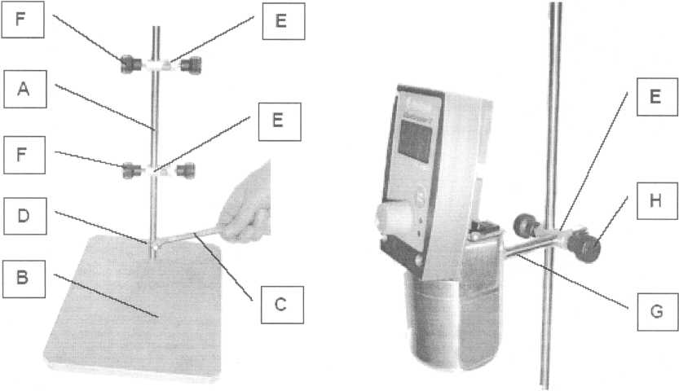
Штангу штатива (А) вкрутите в платформу штатива. При помощи вильчатого гаечного ключа (С) штангу штатива (А) до упора затяните (D)
Крестообразные раструбы (Е) протолкните над штангой штатива и закрепите стопорными винтами 1 (F).
- Фиксация узла привода.
Штангу держателя (G) узла привода ввести в отверстие верхнего крестообразного раструба (Е) и закрепить стопорным винтом 2 (Н).
- Закрепление ёмкости с помощью держателя ёмкости, (если заказан как опция)
Держатель ёмкости поставляется с двумя кольцами крепления (I и J). Выберите подходящее кольцо для Вашей ёмкости.
Размер | Для диаметра ёмкости [мм]
I(маленький) | 20-60
J (большой) | 60-150

Держатель ёмкости (I или J) со стержнем держателя (G) протолкнуть в отверстие крестообразного раструба и затянуть с помощью стопорного винта 2 (Н). Винт с накатанной головкой 3 (L) ослабить и вытащить вперёд кольцо крепления (I или J). Ёмкость (М) ввести сверху, или, если того требует форма ёмкости, снизу.
Теперь кольцо крепления вдавить назад большим пальцем, как показано на рисунке (указательный палец при этом опереть на крестообразный раструб (Е)) и затянуть винт с накатанной головкой (L). Ёмкость теперь зафиксирована.

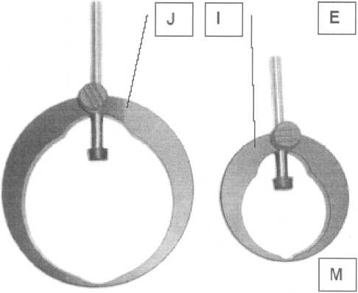
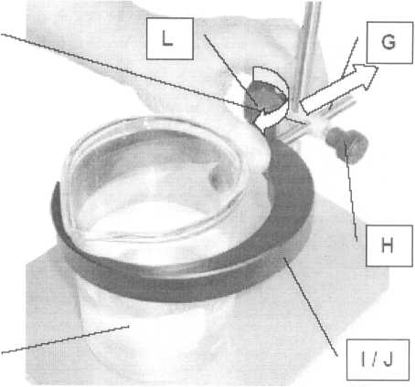
Перед вводом в эксплуатацию проверить надёжность фиксации ёмкости.
Д

4. Вставка диспергирующего инструмента (стандартного)
Диспергирующий инструмент (N) ввести в отверстие (О) узла привода до упора и зафиксировать стопорным винтом (Р)

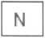
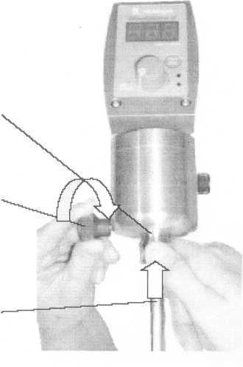

Внимание: в диспергирующих
инструментах на верхнем конце роторного вала встроен сильный магнит, обеспечивающий начало вращения.
Осторожно при манипулировании вблизи металлических деталей и других диспергирующих
инструментов. Детали сильно притягиваются друг к другу.

5. Вставка герметизированного диспергирующего иструмента
Узел привода при доставке имеет оснащение для стандартных диспергирующих инструментов (негерметизированных).
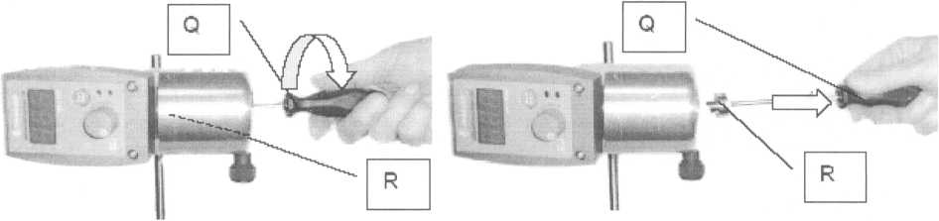
Для переоснащения привести узел привода в горизонтальное положение. Затем ввести отвёртку из комплекта поставки (Q) в шлиц во внутреннем кольце шарикоподшипника 1 (R) и поворотом против часовой стрелки выкрутить. Шарикоподшипник 1 (R) вытащить, если предполагается использование стандартных диспергирующих инструментов! Затем узел привода привести в начальное, вертикальное положение.

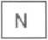
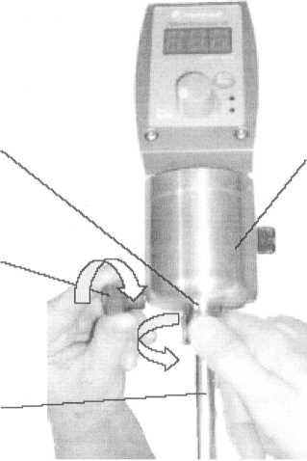
Герметизированный диспергирующий инструмент (N) вставить в отверстие (О) узла привода (U) до упора и ввернуть в направление по часовой стрелке до упора. Зафиксировать стопорным винтом (Р).
U

Г #" Для переоснащения узла привода действует следующее правило:
При негерметизированных диспергирующих инструментах нужно вставить шарикоподшипник 1 (R).
При герметизированных диспергирующих инструментах следует, наоборот, вынуть шарикоподшипник 1 (R).
- Позиционирование диспергирующего инструмента в жидкости
При откручивании винтов с накатанными головками 1 и 2 (F и Н) с крестообразных раструбов и сдвиге штанг держателя диспергирующий инструмент вместе с узлом привода и держателем ёмкости можно расположить правильно. Винты с накатанными головками 1 и 2 (F и Н) крестообразных раструбов (Е) следует опять затянуть.
- Работа с герметизированными диспергирующими инструментами под давлением или в вакууме
При работе с герметизированными инструментами под давлением или в вакууме позиционируйте узел статора в жидкости всегда таким образом, чтобы верхнее отверстие (ТТ) в узле статора всегда находилось над поверхностью жидкости. Если отверстие (ТТ) погружено в жидкость, при изменении давления жидкость может попасть внутрь верхней части диспергирующего инструмента и вывести его из строя.
- Подключение провода (сетевого зарядного устройства (S)).
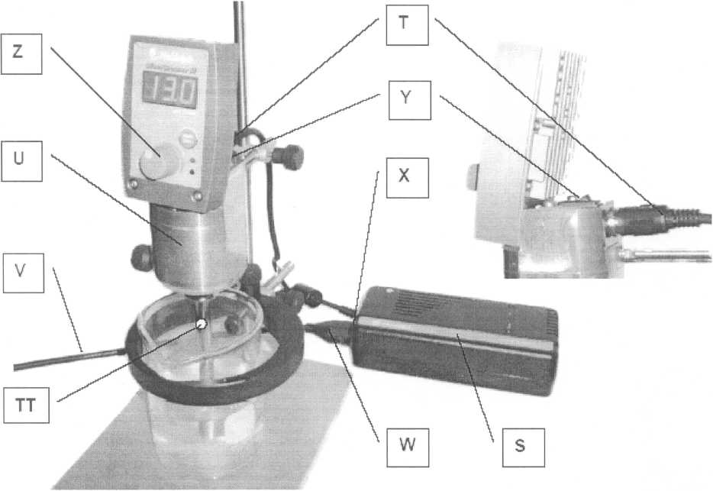
Провод (сетевое зарядное устройство (S)) с небольшим штекером (Т) подключить к узлу привода (U).

Сетевой шнур (V) со штекером (W) воткнуть в розетку (X). Перевести выключатель (Y) в положение „0“; ручка переключения (Z) находится на левом упоре.
9. Ввод устройства в эксплуатацию
Внимание: никогда не вводите SilentCrusher М с диспергирующим инструментом в эксплуатацию, если диспергирующий инструмент не погружён в жидкость. При сухом запуске разрушаются подшипник PTFE (АА, см. главу 13.2) и ротор (ВВ, см. главу 13.2).
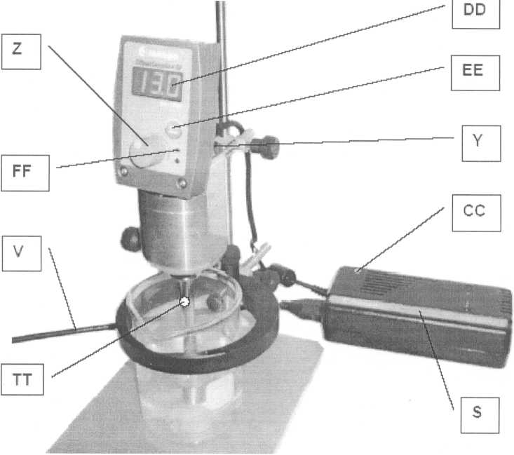
Подключить сетевой провод (V) к системе электропитания. Загорится зелёная контрольная лампочка (СС) на сетевом зарядном устройстве (S). С помощью переключателя (Y) устройство будет активировано. Загорится дисплей (DD).

- Убедитесь в том, что ёмкость наполнена пробным материалом, подлежащим /j\ диспергированию, и что диспергирующий инструмент погружён в жидкость как минимум на 25 мм.
Внимание: никогда не проводите диспергирование при неглубоком или /Т\ слишком глубоком погружении, при этом разрушаются подшипник PTFE (АА, см. главу 13.2) и ротор (ВВ, см. главу 13.2).
При нажатии на кнопку старта (ЕЕ) начинается процесс диспергирования. Лампочка (FF) загорается зелёным светом.
Необходимое число оборотов при диспергировании выбирается на ручке переключателя (Z). На дисплее (DD) отображается число оборотов, (индикация в 1000 шагов)
щ рг Если диспергирующий инструмент в узле привода отсутствует, индикатор числа оборотов остаётся на отметке 0.0.
j . Внимание: из-за низкого расхода электроэнергии устройство не имеет сетевого выключателя. Когда устройство присоединено к сети (в режиме standby), устройство расходует мощность, равную лишь 6 Ваттам.
Чтобы отключить устройство от сети, пожалуйста, выньте сетевой штекер.
При работе с герметизированными инструментами под давлением или в вакууме позиционируйте узел статора в жидкости всегда таким образом, чтобы верхнее отверстие (ТТ) в узле статора всегда находилось над поверхностью жидкости. Если отверстие (ТТ) погружено в жидкость, при изменении давления жидкость может попасть внутрь верхней части диспергирующего инструмента и вывести его из строя.

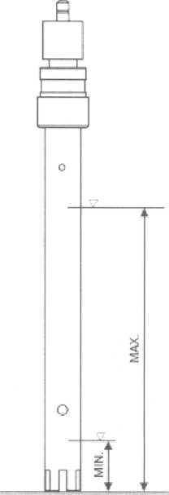

I Л
Следите за минимальной и максимальной глубиной погружения инструментов!
* минимальная глубина погружения при работе в вакууме
 | Мин. | Мин.  (вак.)* | Макс
8DF | 25мм | 35мм | 50мм
12DF | 25мм | 35мм | 105мм
12DG | 25мм | 35мм | 105мм
18DF | 25мм | 35мм | 135мм
18DG | 25мм | 35мм | 135мм

 | Мин. | Макс.
8F | 25 мм | 55 мм
12F | 25 мм | 110 мм
12G | 25 мм | 110 мм
18F | 25 мм | 140 мм
18G | 25 мм | 140 мм

10. Замена инструмента

Для замены инструмента обязательно отключите устройство с помощью выключателя (Y)!

Стандартный диспергирующий инструмент (1)
Открутить стопорный винт (Р) и снять диспергирующий инструмент (N) движением вниз. Протолкнуть новый диспергирующий инструмент и снова зафиксировать стопорным винтом (Р).
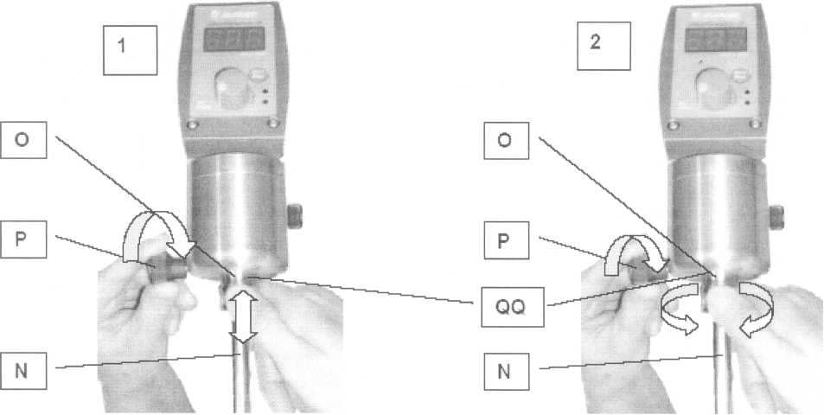
Об отсутствии зазора в посадке диспергирующего инструмента заботится кольцо круглого сечения из эластомера (QQ), вставленное в приёмное отверстие.

Герметизированный диспергирующий инструмент (2)
Открутить стопорный винт (Р) и выкрутить диспергирующий инструмент (N) из зажима против часовой стрелки, затем снять диспергирующий инструмент движением вниз. Протолкнуть новый диспергирующий инструмент до упора и ввернуть до упора по часовой стрелке. Затем снова зафиксировать стопорным винтом (Р).
Если выполняется переход с герметизированного диспергирующего инструмента на негерметизированный и наоборот, узел привода нужно переоснастить, для этого см. главу 5 Структура.

11. Срок эксплуатации
Узел привода и диспергирующий инструмент не предназначены для непрерывной длительной эксплуатации. Подшипник PTFE может выйти из строя по причине высокого числа оборотов до 26000 об/мин.

Чтобы обеспечить сохранение подшипника PTFE, уменьшите интенсивность процесса диспергирования до минимума.
Возможная длительность состояния включения зависит от степени нагрева привода (которая обусловлена нагрузкой).
Длительность состояния включения для самого первого процесса диспергирования составляет как минимум 30 минут. Следующие процессы диспергирования, сразу после включения, при необходимости в зависимости от нагрева сокращаются. Длительные паузы приводят к увеличению времени запуска.
При использовании герметизированных диспергирующих инструментов следует исходить из более короткого состояния включения. Эти данные относятся к водной среде и температуре окружающей среды, равной 22°С.
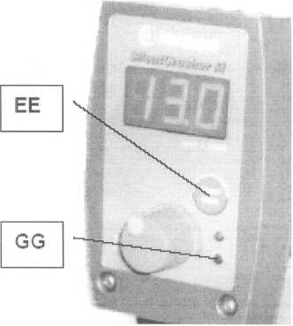
Электроника и обмотка узла привода контролируется температурными датчиками. Привод отключается при перегреве. Световой индикатор (GG) на управлении узла привода горит красным светом.
После охлаждения (ок. 15 минут) этот световой индикатор гаснет, и при нажатии кнопки запуска (ЕЕ) можно снова выполнять диспергирование.
При износе подшипника PTFE в инструменте его необходимо заменить. По этому поводу см. главу Чистка и техобслуживание.
Износ подшипника можно распознать по увеличенному зазору между валом ротора (ВВ) и подшипником PTFE (АА), или по усилению шума. Диспергирующие инструменты в зоне колпачка (JJ) (см. главу 13.3) нагреваются; в особенности герметизированные диспергирующие инструменты могут быть настолько горячими, что возникнет опасность появления ожогов. Соблюдайте осторожность при замене инструментов и при их разборке.
12. Узел привода
Для очистки можно протереть корпус и поверхность устройства влажной тряпкой (мягкий мыльный щёлок).
Примечание
Ни в коем случае не используйте хлорные отбеливатели, чистящие средства 1'Е на основе хлора, истирающие средства, аммиак, ветошь или чистящие средства с металлическими компонентами. Поверхность устройства от этого повреждается.
Устройство не требует техобслуживания. Возможно необходимый ремонт выполняется только авторизованным специалистом фирмы Heidolph Instruments. Для этого обратитесь к продавцу Вашего устройства или в представительство фирмы Heidolph Instruments (см. страницу 27).

